주차 | 2주차 | 기간 | 2026.09.09  ~  2026.09.15 | 지도교수 | (서명)
이번주 한일 요약 | 1. Director AI 추가 조사 및 설계 방향 구체화  2. 프로젝트 계획표 구체화 및 Notion 설립  3. 게임 맵 레퍼런스 조사 및 탱크 내부 부품 3D 모델 제작
<상세 수행내용>
1. Director AI 추가 조사 및 설계 방향 구체화
지난주에 중점 연구분야로 정한 Director AI에 대해 추가적인 조사를 진행하였다.
《Alien: Isolation》의 AI 구조를 중심으로 Director AI가 적 캐릭터의 행동을 직접 조종하는 방식이 아니라, 플레이어가 느끼는 긴장도와 현재 상황을 판단하여 적 AI가 어떤 행동을 취하도록 유도하는 구조라는 점을 확인하였다. 특히 플레이어의 긴장 상태를 나타내는 Menace Gauge, 여러 행동 중 현재 상황에 적합한 행동을 선택하는 Utility AI, 적이 플레이어에게 직접 노출되는 상황과 그렇지 않은 상황을 구분하는 Frontstage / Backstage 구조 등을 추가로 조사하였다.
또한 단순히 긴장도 수치를 사용하는 수준에서 끝내지 않고, 긴장도 상승·감소 조건과 Director AI의 판단 결과를 실제 적 전차의 Behaviour Tree와 어떻게 연결할 수 있을지에 대한 구현 방향도 정리하였다.
2. 프로젝트 계획표 구체화 및 Notion 설립
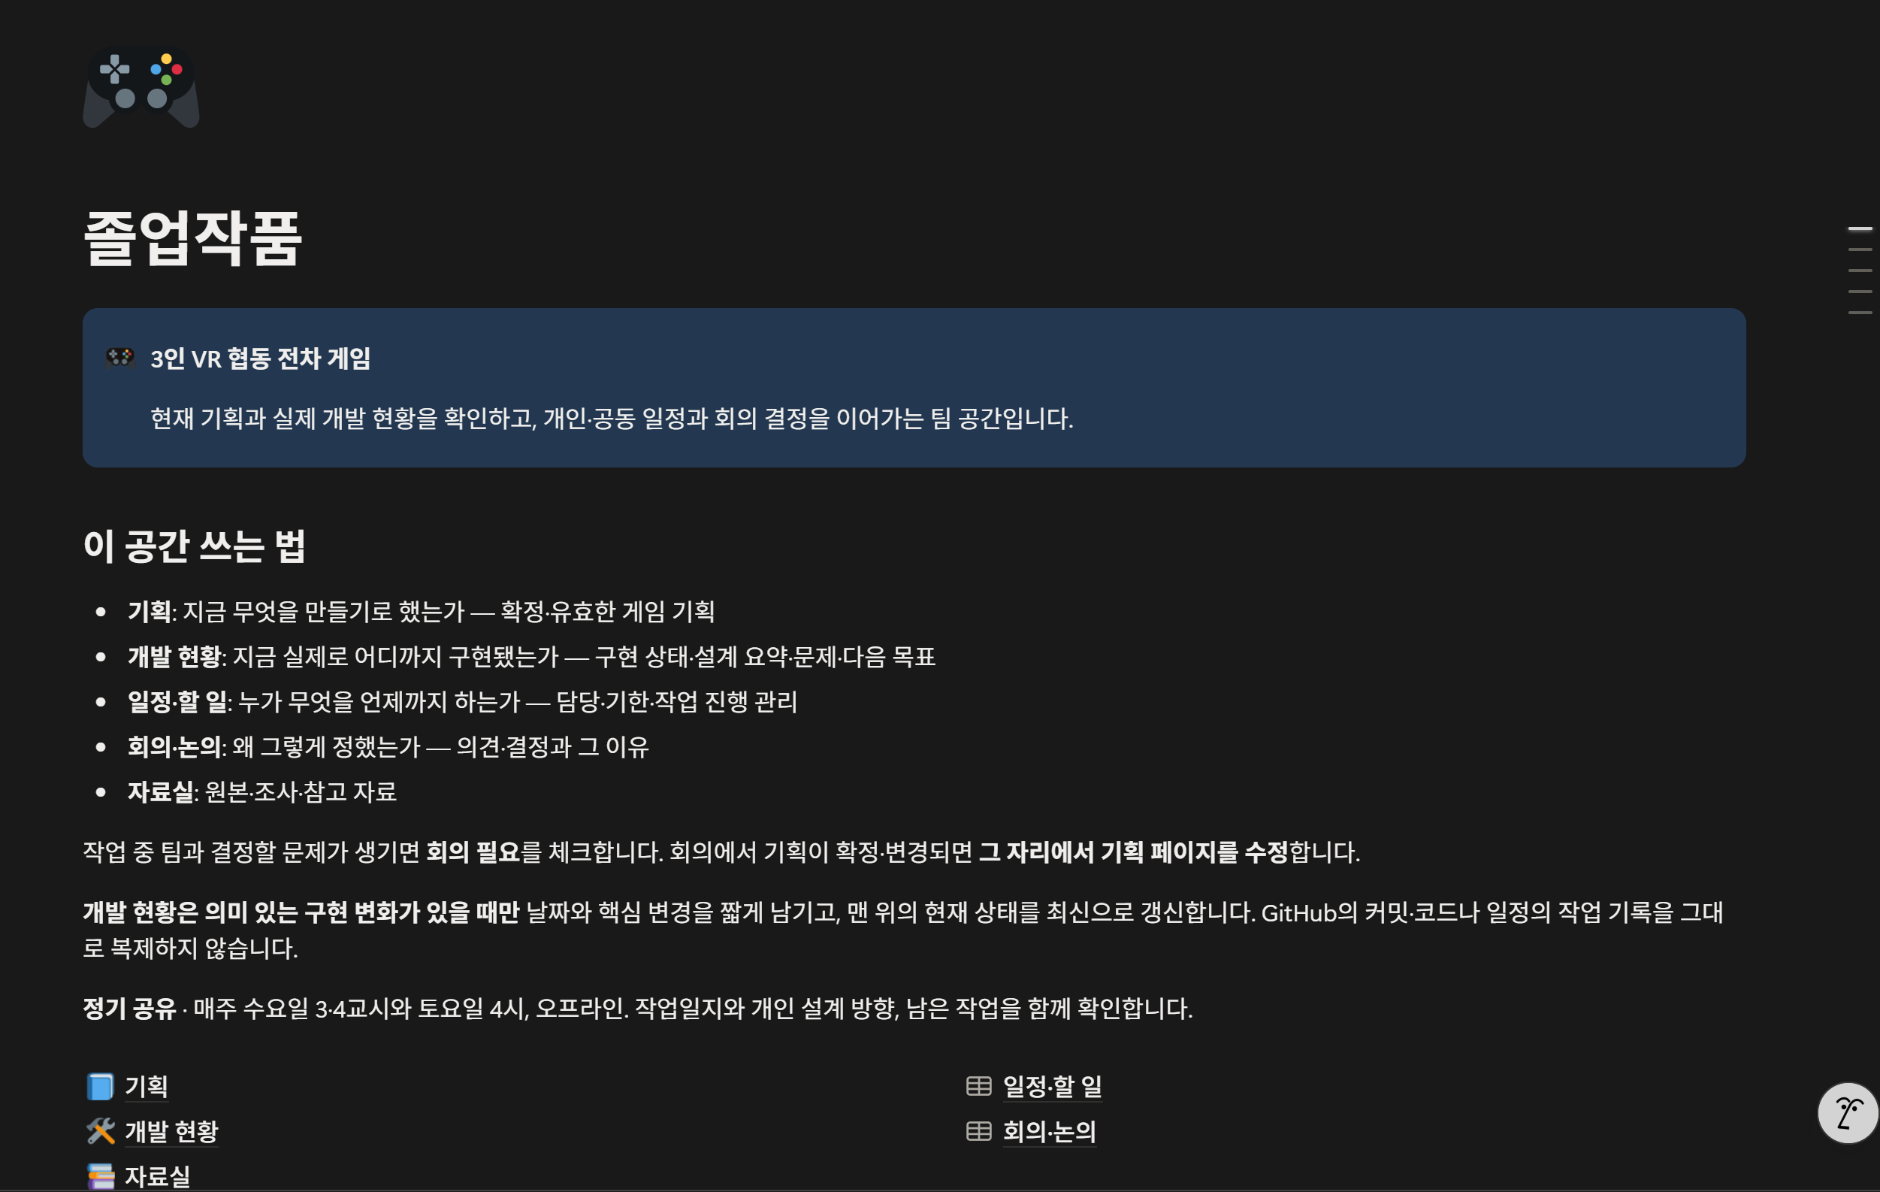
기존에 작성했던 졸업작품 개발 계획표를 실제 개발 일정에 맞게 다시 구체화하였다. 프로토타입 제작, AI 및 VR 기능 개발, 맵 제작 등의 작업을 주 단위로 배치하고, 조사 → 설계 → 구현 과정이 자연스럽게 이어지도록 전체 일정을 조정하였다. 또한 회의와 개발 자료가 많아지면서 기존처럼 문서와 메모를 개별적으로 관리할 경우 결정사항이나 후속 작업을 놓칠 수 있다고 판단하여 프로젝트 관리용 Notion을 새로 구성하였다.
Notion은 크게 일정·할 일 / 회의록 / 기획 / 개발 / 자료실로 나누었으며, 기획 문서와 실제 개발 진행 기록을 별도로 관리할 수 있도록 구성하였다. 회의에서 다시 확인해야 할 작업을 표시하고 다음 회의에서 바로 확인할 수 있도록 관리 방식도 정리하였다.
3. 게임 맵 레퍼런스 조사 및 탱크 내부 부품 3D 모델 제작
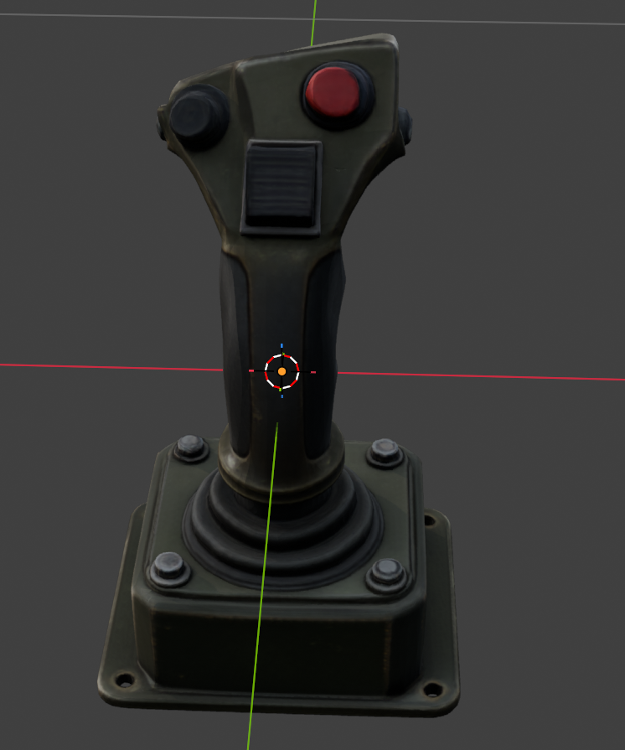
본격적인 맵 제작을 준비하기 위해 전차 전투 게임의 실제 맵 사례와 레벨디자인을 조사하였다.
《월드 오브 탱크》 등의 맵을 참고하여 전차가 이동하는 주요 경로, 시야를 차단하는 구조물, 엄폐물 배치, 교전이 발생하는 지점 등이 어떻게 구성되는지를 확인하였다. 특히 PvP 밸런스를 위한 요소와 전차 전투 자체에 필요한 지형 구조를 구분하여 우리 게임의 싱글플레이 맵 설계에 참고할 요소를 정리하였다.
동시에 전차 내부 구현을 위해 AI 기반 3D 모델 제작도 시작하였다. 전차 내부 전체를 한 번에 제작하기보다는 상태창, 좌우 궤도 레버, 조준경, 포탑 조작 장치, 약실, 잠망경, 탄약고 등 필요한 부품을 각각 제작한 뒤 내부에 배치하는 방식으로 작업 방향을 정하였다. 일부 부품은 AI 3D 생성 도구를 이용해 모델을 제작하고 Blender에서 활용할 수 있는 형태인지 확인하였다.
문제점 정리
- Director AI의 개념은 이해할 수 있었지만, 실제 게임에서 어떤 수치를 사용하고 적 행동과 어떻게 연결해야 할지 구체적인 설계가 필요하였다.
- 프로젝트 자료와 회의 내용이 늘어나면서 기존 방식으로는 일정과 결정사항을 지속적으로 관리하기 어려웠다.
해결방안
- Director AI의 긴장도 수치 변화와 Behaviour Tree의 행동 선택을 연결하는 방식으로 구현 구조를 구체화하였다.
- Notion을 이용하여 일정, 회의록, 기획, 개발 현황과 자료를 한곳에서 관리할 수 있도록 프로젝트 관리 구조를 구성하였다. .
진행 상황 유튜브 링크:

문제점 정리 | 1. 중점 연구분야와 Unity 고급기능의 구분이 명확하지 않아 일부 기술을 어느 항목으로 분류할지 판단하기 어려웠다.  2. 개발 계획을 세부적으로 나누면서 일정 항목이 많아지고 서로 겹치는 문제가 발생하였다.
해결방안 | 1. Director AI와 3인 공동 전차 제어는 중점 연구분야로 구분하고, XR Interaction Toolkit 등 Unity에서 제공하는 기술은 고급기능으로 구분하여 정리하였다.  2. 세부 작업을 유사한 내용끼리 묶어 7개의 핵심 항목으로 축약하고, 작업량이 많은 항목은 여러 주에 걸쳐 진행할 수 있도록 일정을 수정하였다.
다음주차 | 2주차 | 다음기간 | 2026.09.09  ~  2026.09.15
다음주 할일 | 1. Unity 고급기능 추가 조사 및 적용 후보 구체화  2. Director AI의 실제 구현 구조 조사  3. 종합설계기획 계획표 수정 및 확정
지도 교수
Comment

